「鐵路閘門多卡驗票設備」技術專家座談會與成果展示研討會
活動資訊
- 主題：為提昇國內精密工業技術整合與水準，研發國內本土技術之臺鐵閘門驗票設備，以落實公共運輸多卡通行政策，提高公共運輸搭乘便利性。
- 目的：有鑑於背磁式票卡依然為國內外軌道運輸所大量使用之載體，然國內軌道運輸業者之閘門背磁式票卡驗票模組皆由國外引進。因此，研發具本土自主技術之鐵路閘門多卡驗票設備，並提升國內精密工業技術整合與水準，同時將成果分享給與會人員將是本會議之宗旨。本座談會與研討會將著重在「背磁式票卡模組設計概念」、「背磁式票卡模組操作與展示」、「鐵路閘門多卡驗票設備展示」。並透過與會學者及營運單位之實務分享及意見交流，深入探討鐵路閘門與自動收費系統之本土化，對營運單位及相關產業所帶來之影響及效益。
- 日期：104年10月23日（星期五）
- 時間：14:00~17:00
- 指導單位：交通部科技顧問室
- 主辦單位：宏碁股份有限公司智慧辨識與電子票證事業處
- 協辦單位：財團法人中興工程顧問社、社團法人中華智慧運輸協會
- 地點：財團法人中興工程顧問社國際會議廳（台北市內湖區新湖二路280 號5 樓）
- 議程
時間 | 內容
13:40~14:00 | 報到
14:00 ~ 14:10 | 來賓致詞
14:10~14:40 | 背磁式票卡模組設計概念
14:40~15:10 | 背磁式票卡模組操作與展示
15:10~15:30 | Tea Break
15:40~16:40 | 綜合分析及意見交流  主持人：宏碁股份有限公司 游明豐處長  與談人：  交通部運輸研究所運輸經營管理組-張朝能組長  交通大學運輸研究所-卓訓榮教授  中央大學土木工程系-吳健生教授  交通部臺灣鐵路管理局運務處-彭坤炎副處長  台北捷運公司站務處票務中心-胡正倫主任  台灣高鐵公司資訊處-顏守哲經理  高雄捷運公司運務處票務中心-鐘仁揚主任
16:40~17:00 | 鐵路閘門多卡驗票設備展示
報名方式
歡迎有興趣之人士免費報名，報名請將附件之報名表填妥後於104年10月16日星期五前，以傳真方式（02-86911070）或電子郵件方式回覆Angela.Tsai@acer.com
對於本次活動有任何疑問，請洽詢聯絡窗口蔡雙安 小姐（02-26963131 ext 2116）
** 本次活動為免費參加，提供餐點，名額有限，敬請盡速報名。完成報名程序後，本公司將於報名截止後以電子郵件回覆，未接到確認郵件者請來電洽詢
請沿線撕下傳回
-------------------------------------------------------------------------------------------------------------------------
~ 報名表回函 ~

有意參加本活動者，請於104年10月16日（星期五）前回覆報名表，謝謝
報名請以傳真（02-86911070）或電子郵件回覆Angela.Tsai@acer.com
報名洽詢專線：02-26961234 ext 2116 蔡雙安 小姐 E-mail：Angela.Tsai@acer.com

「鐵路閘門多卡驗票設備」技術專家座談會與成果展示研討會
報 名 表

單位名稱
姓名 | 部門/職稱 | 電話 | E-mail

- 報名表格不敷報名人數，請自行增加欄位。

交通方式
- 大眾運輸（自捷運松山站換乘公車）
- 大都會客運63線（尖峰班距7~10分，離峰班距10~15分）
搭乘捷運至「松山站」下車，三號出口出來後即是「松山車站（八德）站」，再搭乘63線至「行忠行愛路口站」下車，沿行愛路續行300公尺後，於新湖二路左轉續行300公尺抵達。
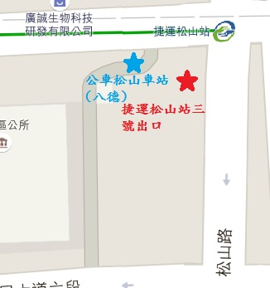 | 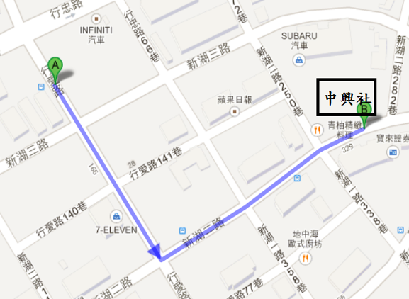
搭車指引 | 下車指引

- 大都會客運204線、518線（尖峰班距5~10分，離峰班距10~15分）
搭乘捷運至「松山站」下車，三號出口出來即是「松山車站（八德）站」，再搭乘204線、518線至「行愛路站」下車，沿行愛路續行75公尺後，於新湖二路左轉續行350公尺抵達。
 | 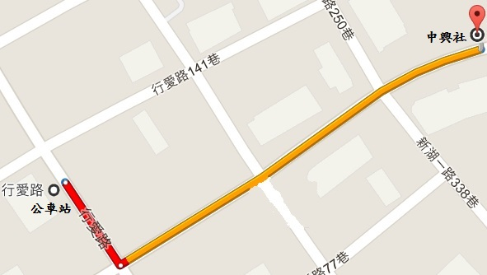
搭車指引 | 下車指引

- 自行開車
中興社大樓附近有付費停車場（每日100元）以及路旁停車位（每小時20元）。
- 國1北上（汐股高架橋）
國道1號北上（高架段）下堤頂交流道（舊宗路/提頂大道），右轉舊宗路後於新湖二路左轉抵達。
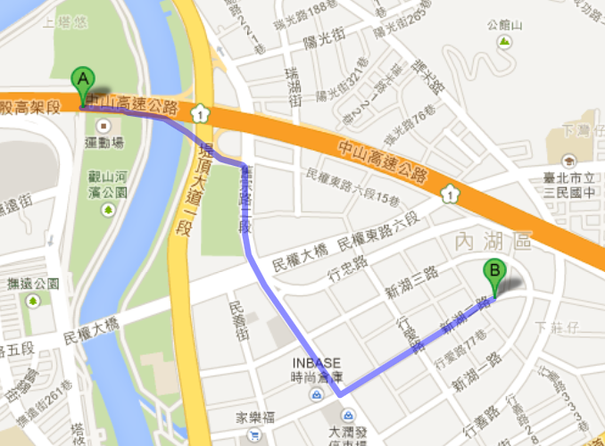
- 國1北上（平面）
國道1號北上（平面段）下內湖交流道（成功路），右回轉金豐街（往行善路）後於行善路左轉，再右轉新湖二路抵達。
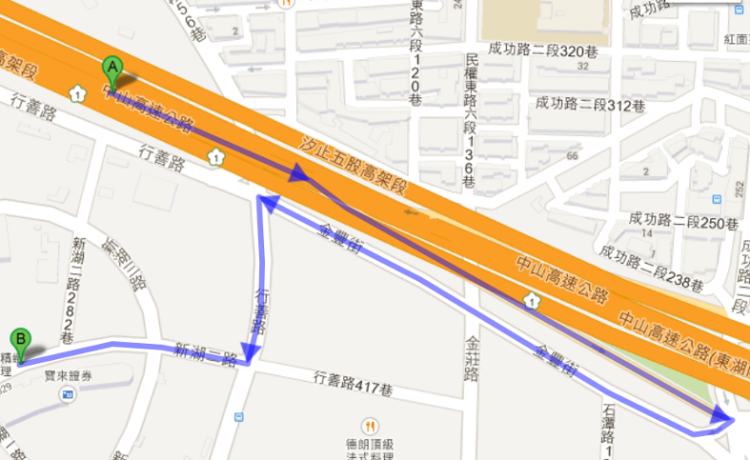
- 國1南下（平面）
國道1號南下（平面段）下內湖交流道（成功路）往南港/松山方向，右轉金豐街（往行善路）路後於行善路左轉，再右轉新湖二路抵達。
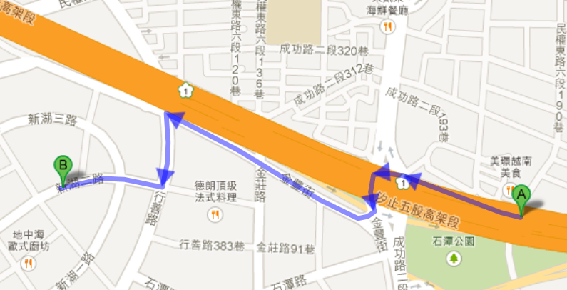
- 環東大道
下南京東路匝道，往舊宗路方向，於新湖二路右轉抵達。
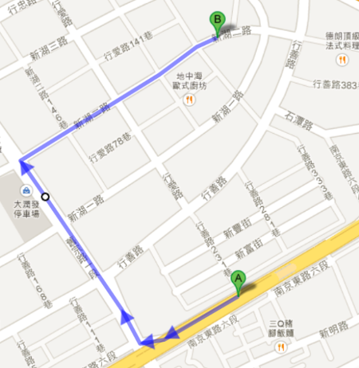 | 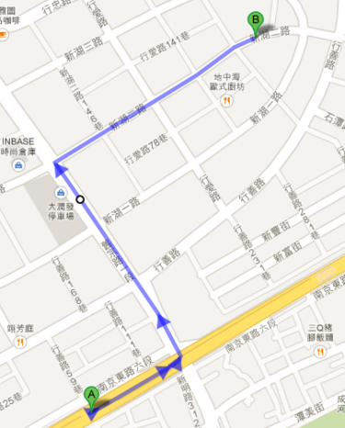
環東大道往西 | 環東大道往東
會場大樓照片
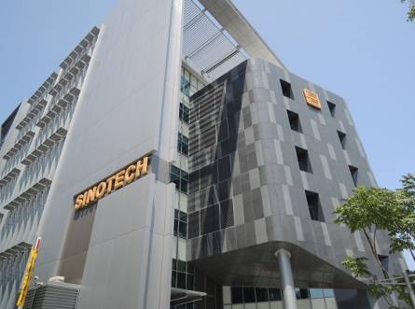 | 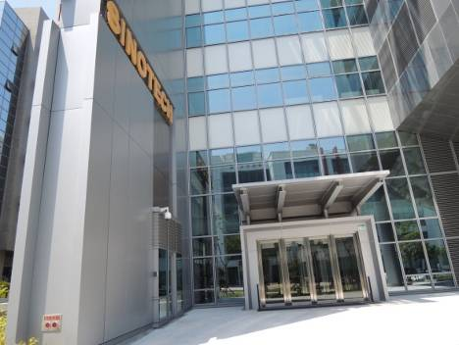
中興社外觀 | 一樓門口
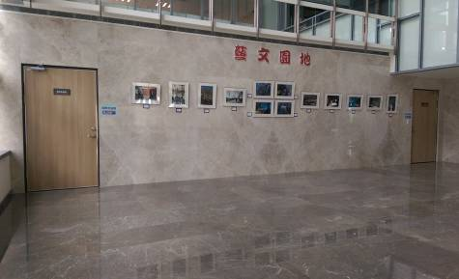 | 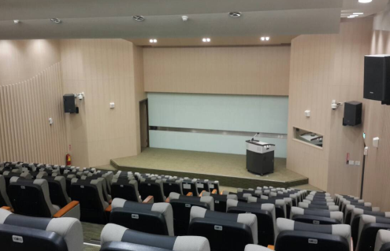
二樓國際會議廳入口 | 國際會議廳內部

